Resource: unfoldingWord® Open Bible Stories
unfoldingWord® Open Bible Stories © 2022 unfoldingWord. Released under CC BY-SA 4.0 license. unfoldingWord® Open Bible Stories has been adapted in the following languages: Tok Pisin, Arabic (عربي), French (Français), Hindi (हिंदी), Indonesian (Bahasa Indonesia), Portuguese (Português), Russian (Русский), Spanish (Español), Swahili (Kiswahili), and Simplified Chinese (简体中文) from unfoldingWord® Open Bible Stories © 2022 unfoldingWord. Released under CC BY-SA 4.0 license by Mission Mutual

unfoldingWord® Open Bible Stories

45. 司提反和腓利

45。 司提反和腓利

早期教會中有一個名叫司提反的領袖，他有好的名聲而且又被聖靈和智慧充滿。司提反行了很多神跡，強有力地說服人應當相信耶穌。
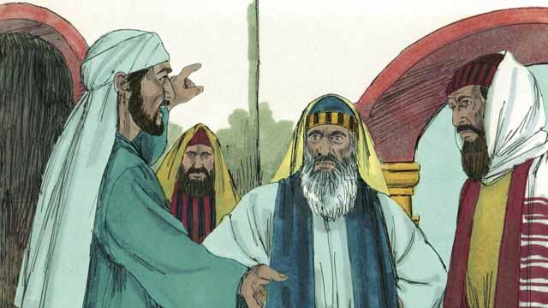
有一天，當司提反在教導關於耶穌事情的時候，一些不相信耶穌的猶太人開始與他爭論。他們很憤怒，對宗教領袖撒謊說：「我們聽見他說褻瀆摩西和神的話。」 宗教領袖因此逮捕了司提反並把他帶到大祭司和其他猶太人的領袖面前，他們做了更多的假見證陷害司提反。

大祭司問司提反：「這些事情是真的嗎？」 司提反通過神從亞伯拉罕直到耶穌時代所行的大能大事，以及神的子民怎麼持續不斷地悖逆神來提醒他們。之後他說：「你們這些剛硬且悖逆的人，你們總是拒絕聖靈，就像你們的祖先總是拒絕神，把祂的先知也殺了。但是你們卻做了一件比他們更惡的事，那就是把彌賽亞殺了！」
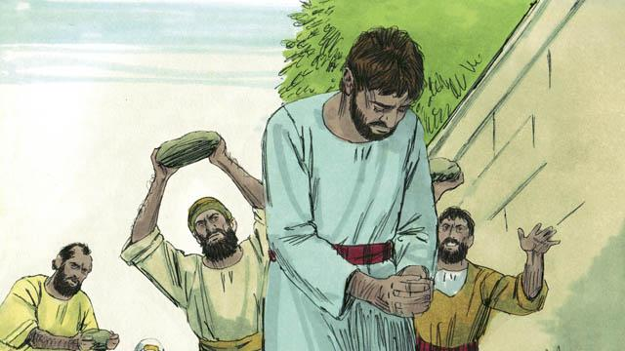
宗教領袖聽了之後，就極其惱怒，他們捂著耳朵，大聲喊叫，把他拉到城外，要用石頭打死他。

司提反要死的時候，他喊道：「耶穌，接收我的靈魂。」 又跪下大聲喊著說：「主啊，不要將這罪歸給他們！」說了這話，就死了。
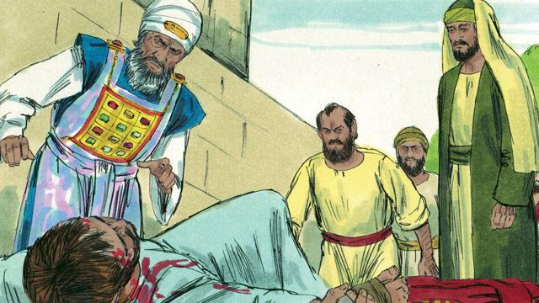
一個名叫掃羅的年輕人贊成那群人對司提反所做的，當他們用石頭打司提反的時候，他為他們看守衣服。那一天，耶路撒冷的很多人開始迫害耶穌的跟隨者，信徒們逃到其它地方。但儘管如此，無論他們去到哪裡，他們都傳講耶穌。
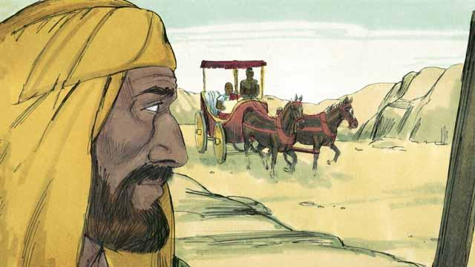
耶穌的信徒中有一個名叫腓利的門徒，在這場迫害中也逃離了耶路撒冷。他到了撒馬利亞，在那裡傳講耶穌，很多人得救了。一天，神的天使告訴他往曠野的一條路上去。當他沿著路走著的時候，腓利看到一個從衣索比亞來的重要大官坐在車上。聖靈告訴腓利去和那人說話。
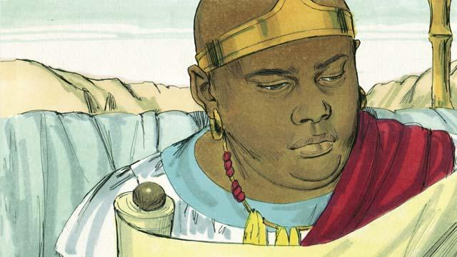
當他靠近車的時候，腓利聽見那個衣索比亞人在念先知以賽亞的書，他這樣讀道：「祂像羊被牽到宰殺之地，又像一隻沉默的羊，祂一句話也沒說。他們不公平地對待祂，也不尊敬祂。他們奪了祂的生命。」
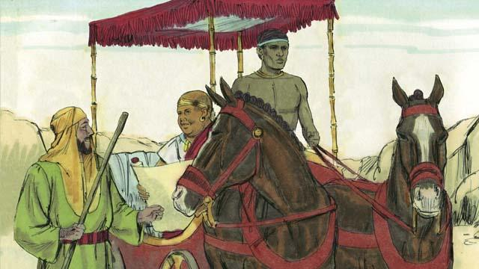
腓利問道：「你所念的，你明白嗎？」 那人回答道：「不知道，除非有人給我解釋。請來坐在我旁邊。以賽亞先知說這話是指著自己？還是指著別人呢？」
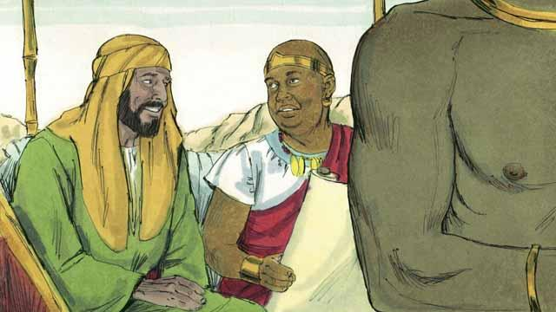
腓利告訴他以賽亞是指著耶穌說這話。腓利也用其它經文來向他傳講耶穌的福音。
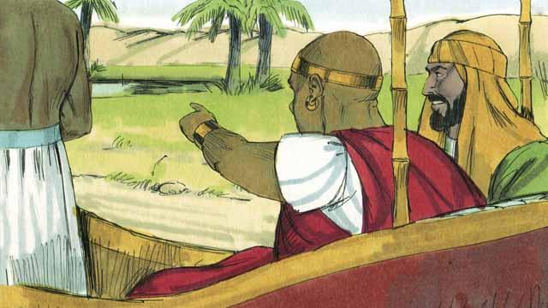
當他們到了有水的地方，那個衣索比亞人說：「看！這裡有水，我為什麼不在這受洗呢？」 於是他吩咐車停下。
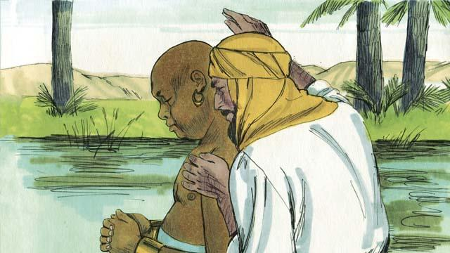
因此，他們就下了水，腓利為他施洗。從水裡上來後，主的靈把腓利提去了別的地方，繼續在各城宣講福音。
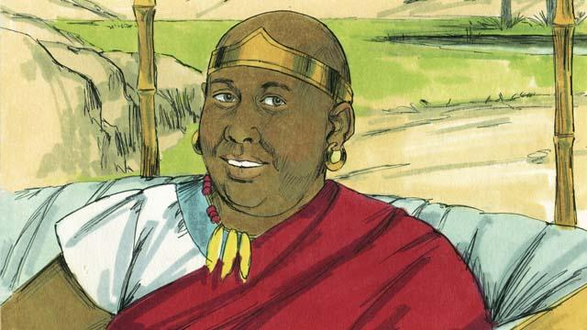
那個衣索比亞人繼續趕路回家，他因認識了耶穌而歡喜。
本聖經故事來源: 使徒行傳 6：8–8：5； 8:26–40

